GIOS 設備助手
現場快速架站手冊
適用一對一配置與監控 畫面版本 Android 1.0.11 Build 64
一對一模式：一個閘道器配一個 PTU。Wi-Fi 必須連線成功且能上網，資料才能上雲。

1 從現場配置開始
1. 閘道器通電。站號、2.4 GHz Wi-Fi 名稱與密碼；手機開啟藍牙並允許相關權限。
2. 首頁選現場配置，確認右上角為正式站。按 ⋮ → 連接模式 → 直連模式（一對一），關閉設定後按檢查並開始。
3. 若提示閘道器目前為星狀模式，選改成一對一；若已是一對一，維持即可。
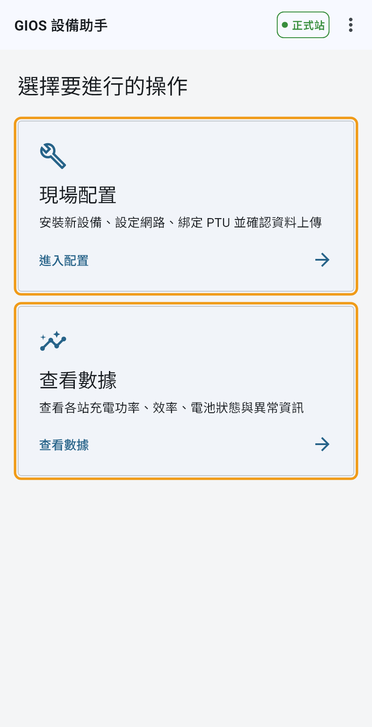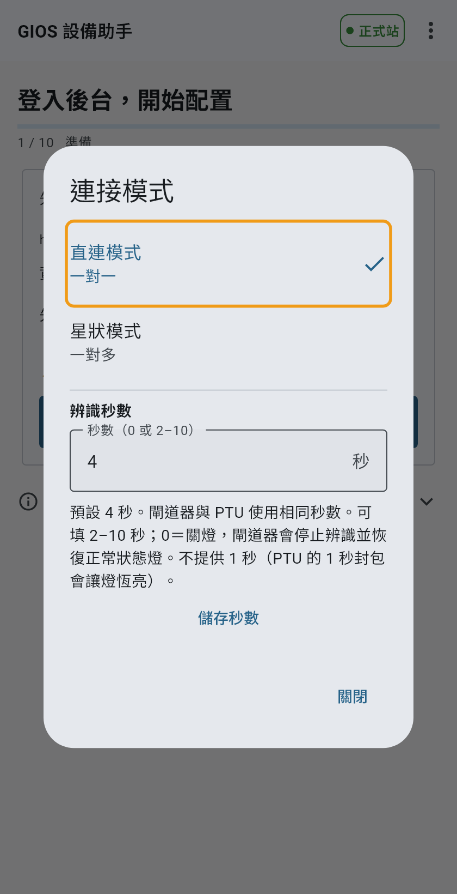
左：架站選現場配置，日常監控選查看數據。右：確認直連模式下方顯示一對一。
正常架站不要勾「先離線配置，稍後驗證資料」。離線配置後仍須補做連網與上傳驗證。
尚未安裝 APP 請看第 7 頁。圖中站號、網路名稱與數值是操作範例，請以現場設備為準。

2 連上設備並設定 Wi Fi
手機藍牙是設定工具。閘道器要靠現場 Wi-Fi 上網，才能持續上傳資料。
1. 靠近目標閘道器，按藍牙連線。顯示已連線後按燈泡，核對正在閃燈的充電樁，再按開始開通。
2. 手機須連現場 Wi-Fi，可先暫停行動數據、開啟網頁確認此 Wi-Fi 能上網。這是初步檢查，還要完成第 3 頁的閘道器檢查。
3. 設定 Wi-Fi 時，按使用手機目前的 Wi-Fi帶入名稱，或手動輸入。確認支援 2.4 GHz，輸入密碼後按儲存並繼續。
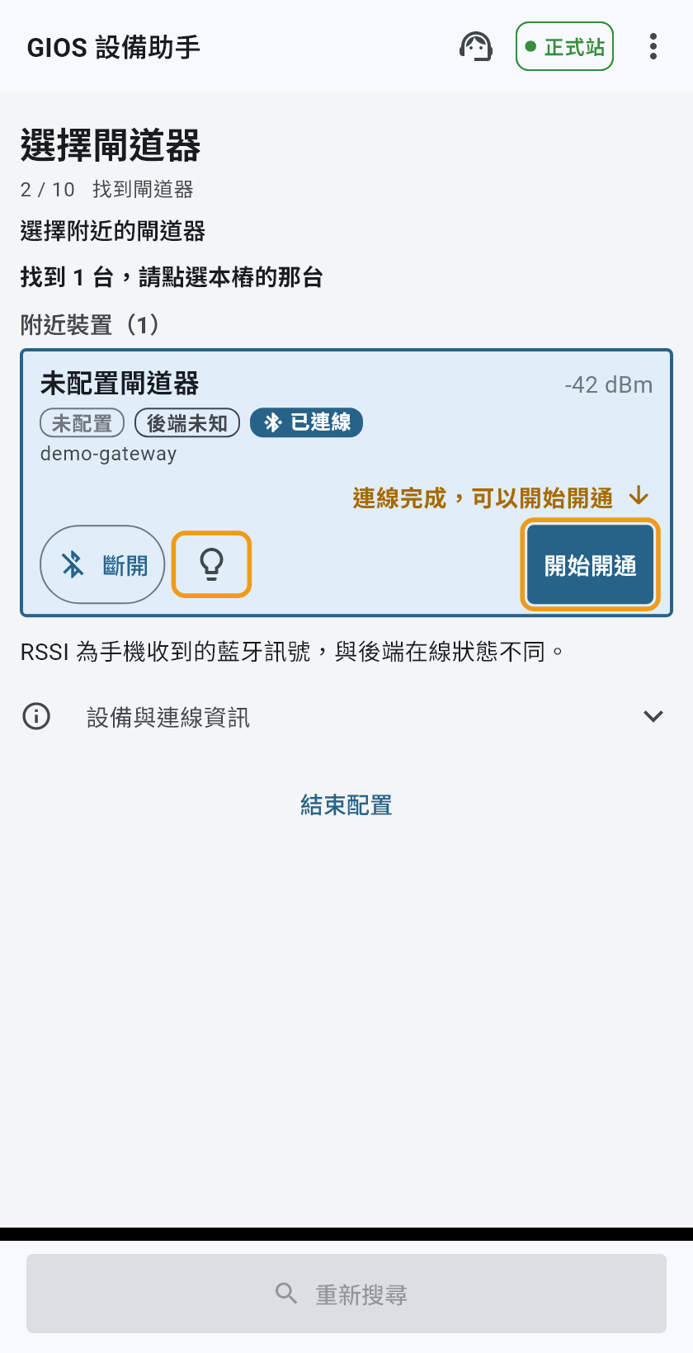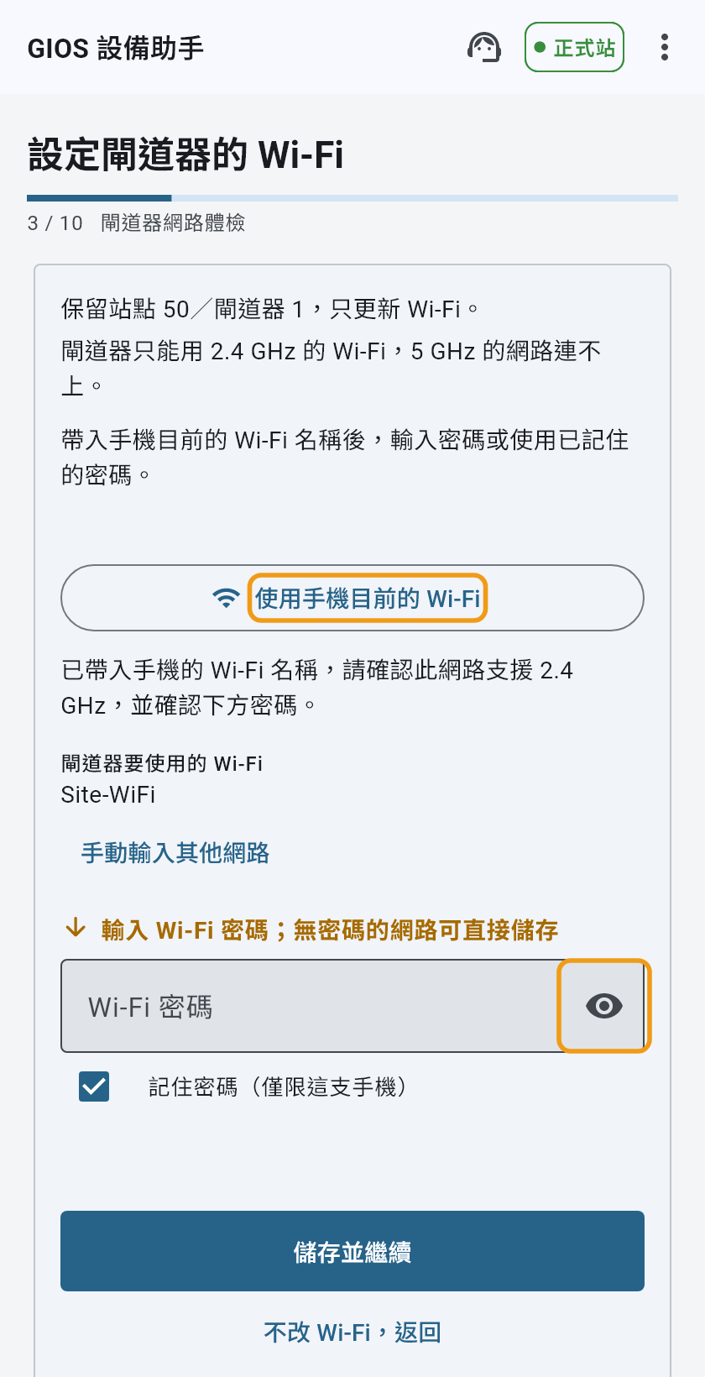
左：藍牙連線後先辨識設備。右：核對 Wi-Fi 名稱、密碼，再儲存並繼續。
只看到 Wi-Fi 名稱或按過儲存，都不代表連線成功。請繼續等網路檢查結果。已有正常網路時，APP 可能略過輸入頁。
手機系統儲存的 Wi-Fi 密碼不會自動讀出；APP 只會帶入這支手機曾在 APP 記住的密碼。

3 確認可以上雲再選站號
資料路徑：PTU → 閘道器 → 2.4 GHz Wi-Fi → 網際網路 → 雲端
1. 網路體檢要確認三項：閘道器已連上 Wi-Fi、資料送到正式站、資料上傳中。任何一項未通過，先處理，不要當作架站完成。
2. Wi-Fi 已連上卻沒有上傳：先確認路由器有網際網路、資料目的地為正式站；依提示重新檢查。仍失敗請後台協助。
3. 通過後核對工單：站號正確按使用此站點；需要換站按改用其他站號。新站輸入工單站號，閘道器編號依 APP 分配。
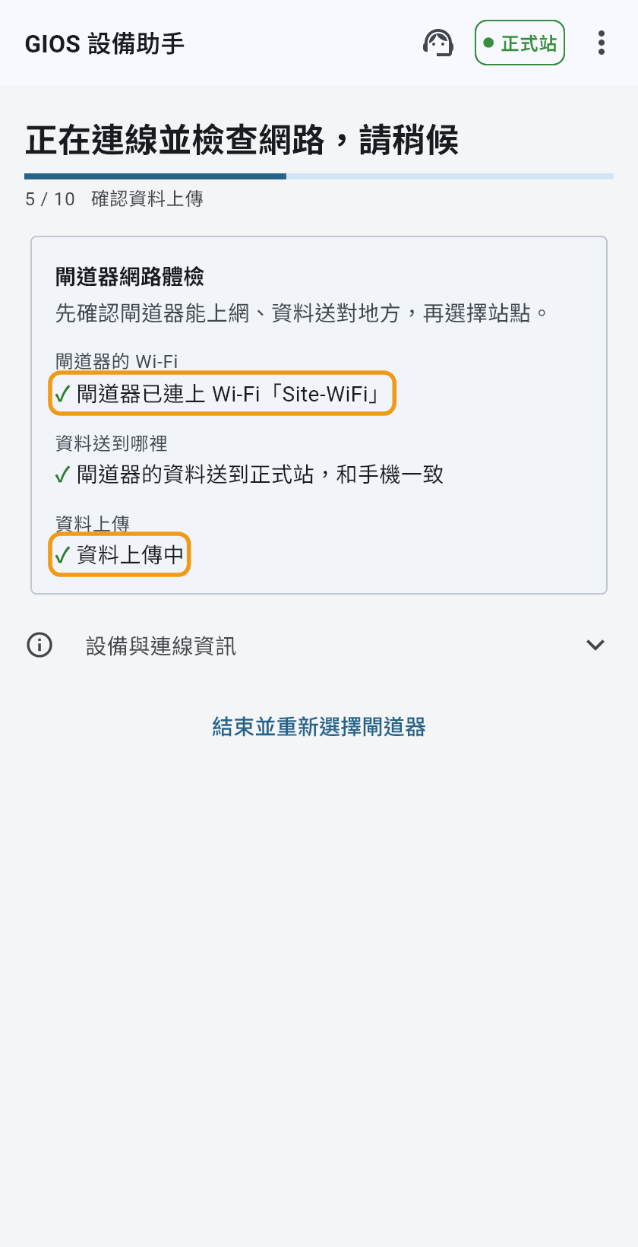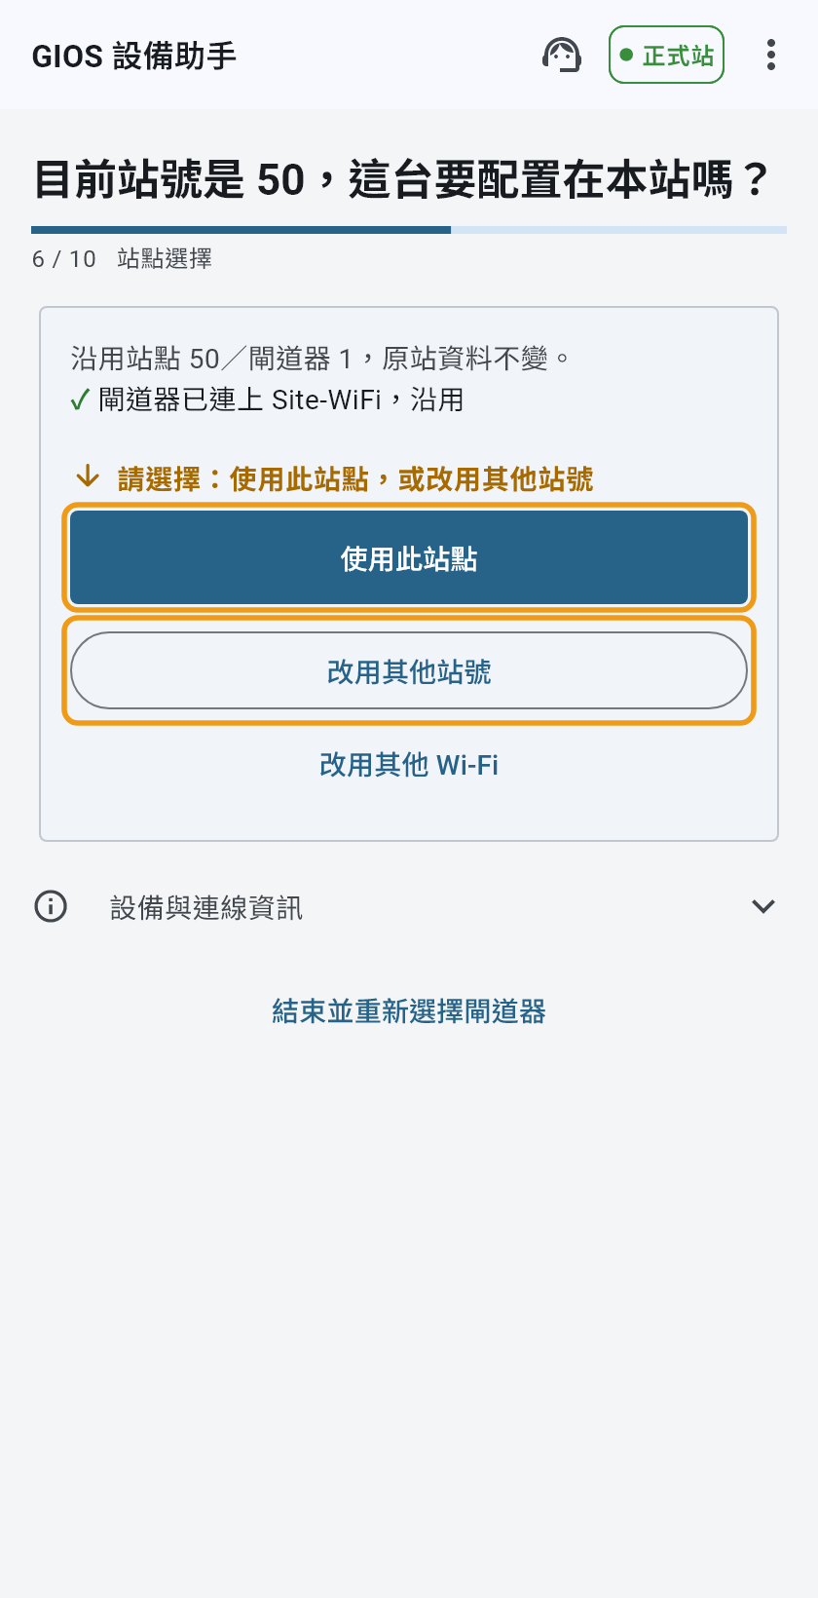
左：網路體檢三項都要通過。右：站 50 只是範例，請以工單站號為準。
手機有 4G／5G，不代表閘道器有網路。閘道器連上的 Wi-Fi 必須能上網；Wi-Fi 圖示亮著也不能取代資料上傳確認。
若剛修改 Wi-Fi，先等「正在等待閘道器恢復資料上傳」結束，不必連續重設。

4 確認眼前的 PTU 再開始配置
一對一模式由閘道器選定一台 PTU。PTU 就是充電樁端的裝置。
1. 按辨識此樁，看現場 PTU 與閘道器閃燈，確認正是要配置的這一樁。
2. 確認正確後，按是這台，開始配置，APP 會接著進行配置與資料驗證。
3. 若別樁亮燈、沒有閃燈或無法確認，不要按確認。按 ⋯ → 不是這台？重新處理，必要時請後台協助。
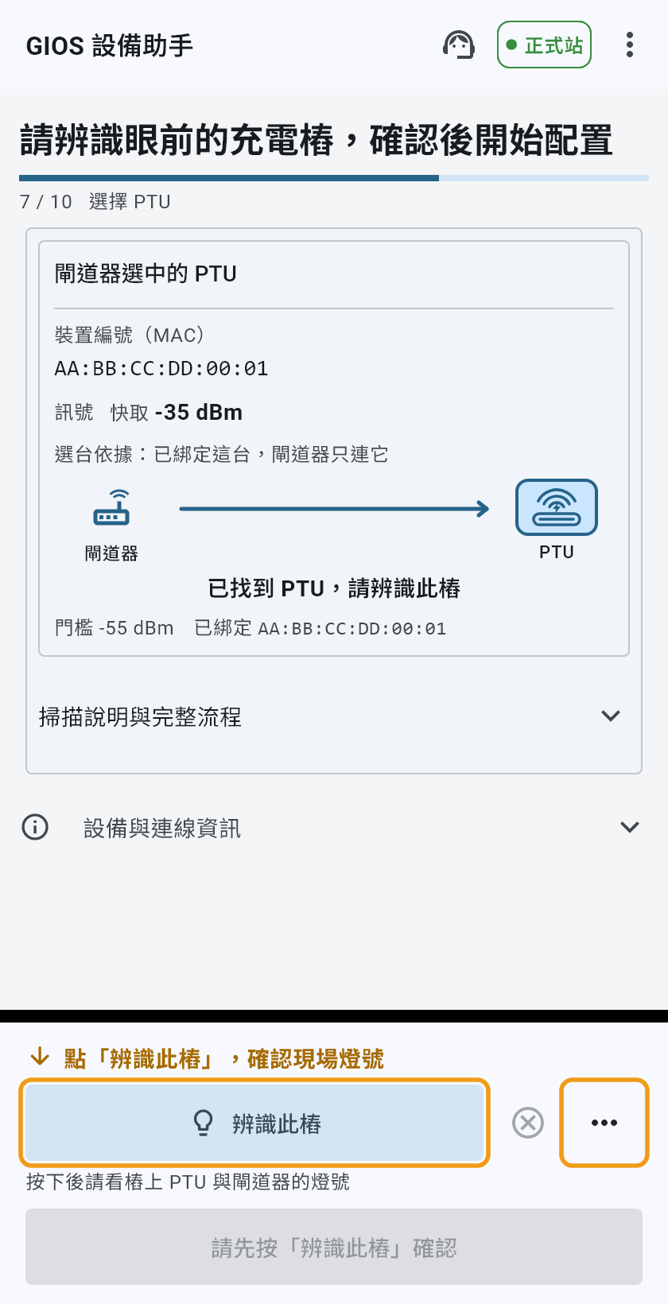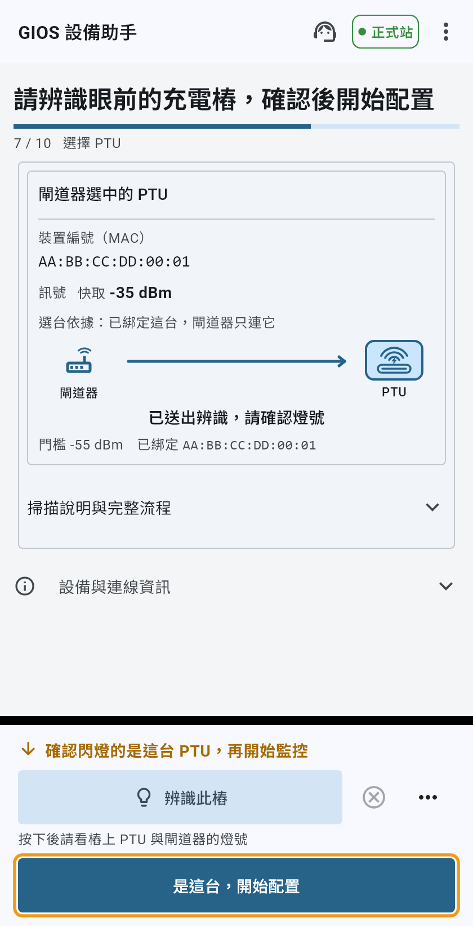
左：先按辨識此樁並看現場燈號。右：確認是目標設備，才按是這台開始配置。
不要只憑「最近」、訊號最強或已綁定就確認。設備身分要與現場實物一致。

5 驗證上傳並查看充電數據
1. 保持設備通電與網路正常，等 PTU 收到 3 筆正常資料、畫面顯示開通完成。核對站號與閘道器編號，標示在設備上。
2. 回首頁選查看數據，選擇正確站號與閘道器，開啟最近資料。完成頁也可直接按查看最近資料。
3. 確認顯示上傳正常，並等待資料時間持續更新。若資料一直停在舊時間，就還不能確認持續上雲。
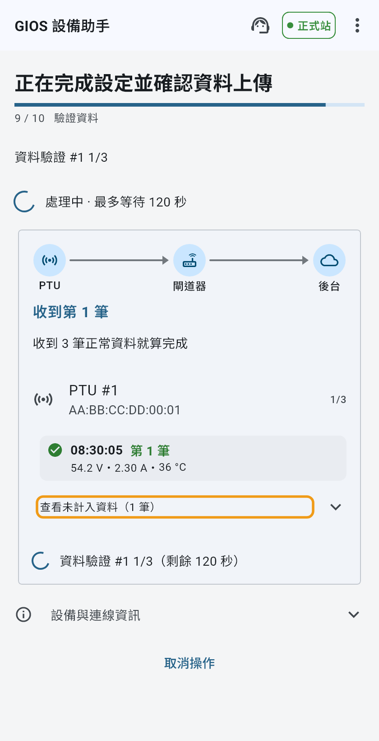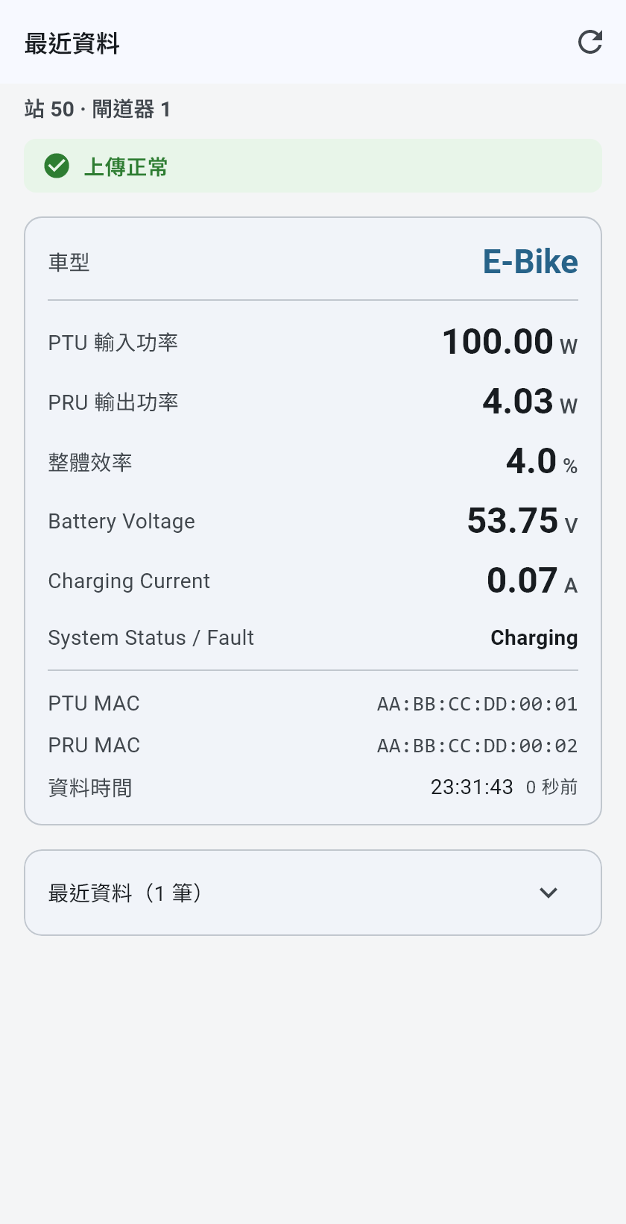
左：資料驗證由 1/3 累計到 3/3。右：先看上傳狀態與資料時間，再看充電數值。
車型：E-Bike＝PRU Type 1；E-Scooter＝Type 2。未知表示缺值或無法識別。
System Status / Fault：Normal＝正常；Charging＝充電中；Warning＝警告；Fault＝故障。異常時記下 Fault Code 並回報。
上傳正常不等於充電設備正常。功率、效率、電池電壓及充電電流會隨狀態變化；畫面數字不是驗收標準值。

6 卡住時先看這一頁
遇到的情況 | 現場先做什麼
找不到或連不上閘道器 | 確認通電、藍牙與權限，靠近設備；先讓其他手機斷開連線，再重新搜尋。
Wi-Fi 連線失敗 | 確認是 2.4 GHz，核對名稱與密碼大小寫；靠近路由器後重新設定。
Wi-Fi 已連線但沒有上傳 | 檢查該 Wi-Fi 能否上網、上傳目的地是否為正式站；依畫面重新檢查，仍不通就求助。
資料一直停住或驗證逾時 | 確認設備供電與網路。依畫面等待或重試；回報停在哪一步，勿把舊資料當作成功上傳。
辨識時亮的是別樁 | 不要確認。選「⋯ → 不是這台？」重新處理；無法確定就求助。
藍牙斷線或 APP 中途關閉 | 回到現場配置、靠近原設備，依保留進度選「重新連線並繼續」，核對設備後接續。

請後台協助
配置流程中點右上方耳機圖示。確認「求助已送達後台」，再查看回覆；若未送達，直接電話聯絡。
回報：站號、閘道器編號、目前步驟、畫面文字、剛做的操作。不要傳送 Wi-Fi 密碼。

收工前確認
□ 一對一模式，站號與 PTU 身分正確。
□ Wi-Fi 已連線且能上網，網路體檢三項通過。
□ PTU 驗證 3/3，最近資料的時間持續更新。
□ 已標示設備編號，必要時分享安裝報告。
只完成離線配置、只看到藍牙已連線，或只看到閘道器在線，都不能取代 PTU 資料上雲驗證。

7 安裝與更新 APP

Android
點此開啟 Android 最新版下載頁
1. 下載頁展開 Assets，點副檔名為 .apk 的檔案，下載後開啟安裝。若系統詢問，允許此次安裝來源。
2. 已安裝 APP 可按 ⋮ → 檢查更新 → 立即更新。若舊版按鈕無法點選，改從上方連結下載 APK 覆蓋安裝，不用先移除。

iPhone
點此開啟 iPhone TestFlight 邀請
1. 在邀請頁先取得 TestFlight。
2. 回到邀請頁，將 GIOS 現場開通加入 TestFlight，再安裝。
3. 安裝後開啟 GIOS 設備助手；若邀請或版本過期，請向管理人員索取新版。
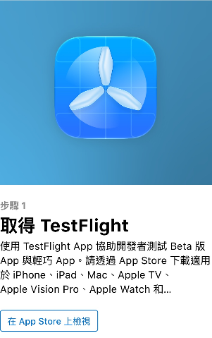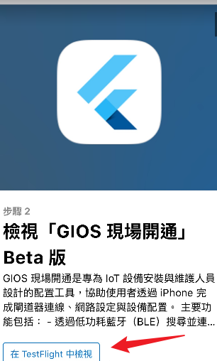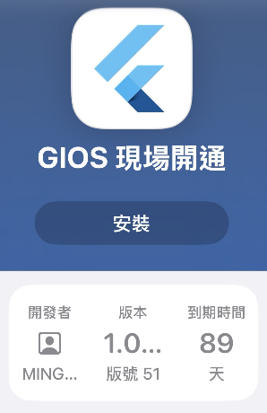
iPhone 安裝順序：取得 TestFlight → 加入測試 → 安裝 GIOS 設備助手。
不同手機與 iOS 版本的畫面可能略有不同；現場操作重點相同：一對一、Wi-Fi 有網路、資料確實上雲。

